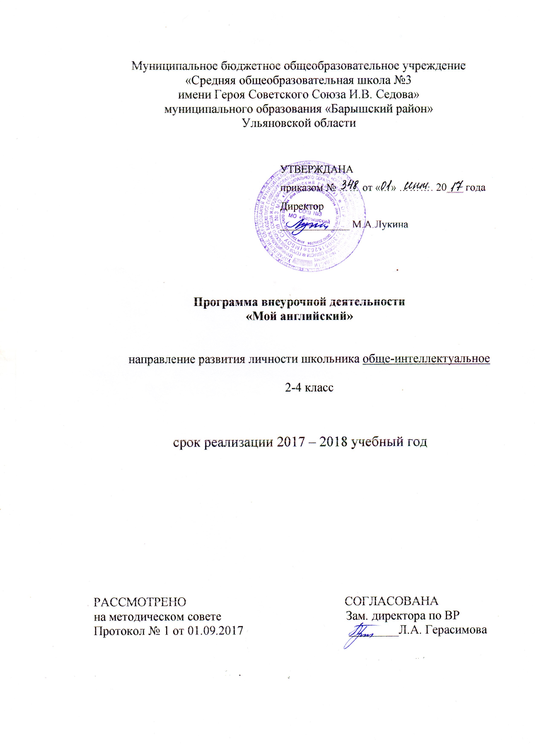
Аннотация
к программе внеурочной деятельности «Мой английский»

Программа курса внеурочной деятельности «Мой английский» является программой общеинтеллектуальной направленности для учащихся 3а и 3б классов. Предусматривает обучение в объёме 34 часов в год, 1 час в неделю.

Результаты освоения курса внеурочной деятельности

Личностные:
- осознавать роль языка и речи в жизни людей;
- формировать ответственное отношение к учению;
- развивать целеустремленность, инициативность, дисциплинированность, трудолюбие;
осознанно применять пройденные на уроке грамматические конструкции и лексические единицы на иностранном языке вне школы.

Метапредметные:
- планировать свое речевое и неречевое поведение;
- осуществлять регулятивные действия самонаблюдения, самоконтроля, самооценки в процессе коммуникативной деятельности на иностранном языке;
- использовать речевые средства для решения различных коммуникативных задач;
- работать в паре, группе.

Предметные:
- употреблять в речи и узнавать при чтении и аудировании
- личные, притяжательные и указательные местоимения;
- неопределенный артикль;
- формы глагола to have;
- множественное число имен существительных;
- вопросительные предложения с глаголом to be;
- простое настоящее время;
- предлоги;
- вопросительные слова;
- время, часы;
- инфинитив;
- модальный глагол can;
- числительные 1-20;
- формы its и it’s
- краткие ответы на вопросы;
- повелительное наклонение;
- формы глагола to be;
- словообразование: -er
- вести разговор в стандартных ситуациях общения, поддержать его, расспросить собеседника и ответить на его вопросы, опираясь на изученный и усвоенный лексический и грамматический материал.

Содержание курса внеурочной деятельности с указанием форм организации и видов деятельности.
Формы организации и видов деятельности
Внеурочная деятельность по английскому языку основана на следующих формах: индивидуальная, фронтальная, парная, групповая, самостоятельная работа.

Виды деятельности:
- игровая деятельность (в т.ч. подвижные игры);
- чтение;
- прослушивание песен и стихов;
- исполнение песен;
- выполнение лексико-грамматических упражнений;
- проведение конкурсов;
- путешествия в мир английской грамматики

С целью достижения качественных результатов учебный процесс оснащен современными техническими средствами. С помощью мультимедийных элементов занятие визуализируется, вызывая положительные эмоции у учащихся и создавая условия для успешной деятельности каждого ребенка.

Содержание курса внеурочной деятельности
Данная программа состоит из восьми тем. При изучении каждой из них используются детские загадки, стихи, песни, рифмовки, кроссворды. При выборе тематики, лексико-грамматических конструкций учитываются уровень развития детей, их мотивация и интересы, а также соотнесённость с учебными планами урочной деятельности.
1. То, что мы видим и то, что мы имеем
Алфавит. Притяжательные и указательные местоимения. Неопределенный артикль. Работа с лексикой. Единственное и множественное число имен существительных. Формы глагола to have. Предлоги. Простое настоящее время. Часы. Время.
Лексический материал: morning, afternoon, evening, night, bank, English, kangaroo, king, look, ping-pong, pink, ring, sing, skating rink, song, stocking, thank (you), wing.
Грамматический материал: Притяжательные и указательные местоимения. Неопределенный артикль a/an. Единственное и множественное число имен существительных. Формы глагола to have. Предлоги in, on, under, by. Простое настоящее время.
Фонетика, графика: произношение, интонация новых слов, фраз, звуки [ŋ], [ŋk], [ŋg]. Повторение алфавита.
2. То, что мы любим
Личные и притяжательные местоимения. Работа с лексикой. Единственное и множественное число имен существительных. Простое настоящее время. Часы. Время. Модальный глагол can. Инфинитив. Речевой этикет.
Лексический материал: bear, but, chair, eat, flower, flowerbed, grandparents, parents, read, shower, speak, teach, teddy bear, tower, very, well.
Грамматический материал: Личные и притяжательные местоимения. Единственное и множественное число имен существительных. Простое настоящее время. Модальный глагол can. Инфинитив.
Фонетика, графика: произношение, интонация новых слов и фраз, звуки [aʋǝ], [eǝ], [i:], [s], [z], [ız].
3. Цветовая палитра
Притяжательные и указательные местоимения. Работа с лексикой. Модальный глагол can. Простое настоящее время. Специальные вопросы и ответы на них.
Лексический материал: bright, colour, dark, fat, flag, grey, light, low, narrow, new, orange, the rainbow, slow, sparrow, strong, weak, white, window, yellow, young, What colour …?
Грамматический материал: Притяжательные и указательные местоимения. Модальный глагол can. Простое настоящее время. Специальные вопросы и ответы на них.
Фонетика, графика: произношение, интонация новых слов и фраз, звуки [aʋ], [ǝʋ], [æ], [aı].
4. Как много…?
Числительные 1-20. Работа с лексикой. Модальный глагол can. Инфинитив. Простое настоящее время. Часы. Речевой этикет.
Лексический материал: How are you? What’s your name? How old are you? Where are you from? What’s your telephone number? Can you …? Are you happy?
Грамматический материал: Числительные 1-20. Модальный глагол can. Инфинитив. Простое настоящее время.
Фонетика, графика: произношение, интонация новых слов и фраз, звуки [o:], [a:], [aı].
5. Счастливого Дня Рождения!
Модальный глагол can. Инфинитив. Притяжательные местоимения. Работа с лексикой. Простое настоящее время. Часы. Время. Множественное число имен существи-тельных. Формы глагола to have. Предлоги in, by, on, under, for, at. Речевой этикет.
Лексический материал: Sunday, Monday, Tuesday, Wednesday, Thursday, Friday, Saturday.
Грамматический материал: Модальный глагол can. Инфинитив. Притяжательные местоимения. Простое настоящее время. Множественное число имен существительных. Формы глагола to have. Предлоги in, by, on, under, for, at.
Фонетика, графика: произношение, интонация, звуки [eı], [oı], [o:].
6. Занятия и профессиональная деятельность
Множественное число имен существительных. Словообразование: -er. Работа с лексикой. Простое настоящее время. Общие и специальные вопросы в простом нас-тоящем времени. Личные местоимения. Формы глагола to have. Предлоги in, on, by, with, for. Речевой этикет.
Лексический материал: doctor, teacher farmer, reader, eater, player, driver, speaker singer, dancer, skater, skier, jumper, helper rider, runner, swimmer, shopper, What’s your job? fire, diary giant, tired, sick, hungry, thirsty, What’s the matter? gym, cage, stage, page, general, sledge
Грамматический материал: Множественное число имен существительных. Словообразование: -er. Простое настоящее время. Общие и специальные вопросы в простом настоящем времени. Личные местоимения. Формы глагола to have. Предлоги in, on, by, with, for.
Фонетика, графика: произношение, интонация, звуки [aʋ], [aıǝ], [ǝ].
7. Мир животных
Простое настоящее время. Отрицательные и вопросительные предложения. Формы глагола to have. Множественное число имен существительных. Работа с лексикой. Предлоги in, on, by, at, under, for. Личные и притяжательные местоимения. Повелительное наклонение. Речевой этикет.
Лексический материал: giraffe, crocodile, elephant, tiger, lion, hare, animals, Africa, Europe, Asia, Australia, America, live, love, hate.
Грамматический материал: Простое настоящее время. Отрицательные и вопросительные предложения. Формы глагола to have. Множественное число имен существительных. Предлоги in, on, by, at, under, for. Личные и притяжательные местоимения. Повелительное наклонение.
Фонетика, графика: произношение, интонация, звуки [k], [s], [], [g].
8. Времена года и погода
Простое настоящее время. Предлоги. Работа с лексикой. Множественное число имен существительных. Формы глагола to be. Вопросительные предложения в настоящем времени и краткие ответы на них.
Лексический материал: year, near, clear, here, spring, summer, autumn, winter, month, названия месяцев, season, week, late, early, beautiful, pleasant, spell, know, Canada, Spain, India, Britain, Russia, Italy, France, the USA, New York, Glasgow.
Грамматический материал: Простое настоящее время. Предлоги. Множественное число имен существительных. Формы глагола to be. Вопросительные предложения в настоящем времени и краткие ответы на них.
Фонетика, графика: произношение, интонация, звуки [e], [eı], [o:], [з:], [a:], [ʌ], [], [tʃ].

Тематическое планирование
№  п/п | Тема учебного занятия | Всего часов
1 | Алфавит. Притяжательные и указательные местоимения. | 1
2 | Неопределенный артикль. Работа с лексикой. Единственное и множественное число имен существительных. | 1
3 | Формы глагола to have. Предлоги. Работа с лексикой. | 1
4 | Простое настоящее время. Часы. Время. | 1
5 | Личные и притяжательные местоимения. Работа с лексикой. | 1
6 | Единственное и множественное число имен существительных. Работа с лексикой. | 1
7-8 | Простое настоящее время. Часы. Время. | 2
9 | Модальный глагол can. Инфинитив. Речевой этикет. | 1
10 | Притяжательные и указательные местоимения. Работа с лексикой. | 1
11-12 | Модальный глагол can. Простое настоящее время. | 2
13 | Специальные вопросы и ответы на них | 1
14 | Числительные 1-20. Работа с лексикой. | 1
15 | Модальный глагол can. Инфинитив. | 1
16 | Простое настоящее время. Часы. Речевой этикет. | 1
17 | Модальный глагол can. Инфинитив. | 1
18 | Притяжательные местоимения. Работа с лексикой. | 1
19 | Простое настоящее время. Часы. Время. | 1
20 | Множественное число имен существительных. Формы глагола to have. | 1
21 | Предлоги in, by, on, under, for, at. Речевой этикет. | 1
22 | Множественное число имен существительных. Словообразование: -er. Работа с лексикой. | 1
23 | Простое настоящее время. Общие и специальные вопросы в простом настоящем времени. | 1
24 | Личные местоимения. Формы глагола to have. Работа с лексикой. | 1
25 | Предлоги in, on, by, with, for. Речевой этикет. | 1
26 | Простое настоящее время. Отрицательные и вопросительные предложения. Формы глагола to have. | 1
27 | Множественное число имен существительных. Работа с лексикой. | 1
28 | Предлоги in, on, by, at, under, for. Работа с лексикой. | 1
29 | Личные и притяжательные местоимения. Работа с лексикой. | 1
30 | Повелительное наклонение. Речевой этикет. | 1
31 | Простое настоящее время. | 1
32 | Предлоги. Работа с лексикой. | 1
33 | Множественное число имен существительных. Работа с лексикой. | 1
34 | Формы глагола to be. Работа с лексикой. | 1

